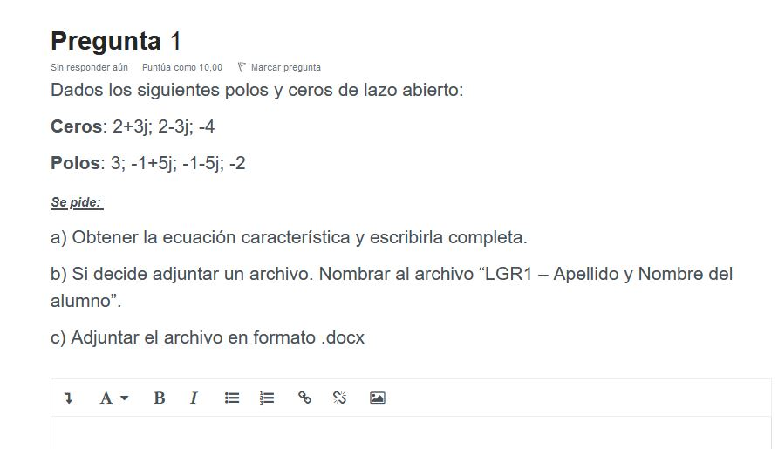
Ecuación característica:
$$1+\frac{k\left(s - \left(2 + 3 j\right)\right)\left(s - \left(2 - 3 j\right)\right)\left(s - \left(- 4\right)\right)}{\left(s - \left(3\right)\right)\left(s - \left(- 1 + 5 j\right)\right)\left(s - \left(- 1 - 5 j\right)\right)\left(s - \left(- 2\right)\right)}=0$$
$$1+\frac{k(s-2-3j)\left(s - 2+3j\right)\left(s + 4\right)}{\left(s - 3\right)\left(s + 1-5j\right)\left(s + 1+5j\right)\left(s + 2\right)}=0$$
$$1+\frac{k(s^{2}-4s+13)\left(s + 4\right)}{\left(s - 3\right)(s^{2}+2s+26)\left(s + 2\right)}=0$$
$$1+\frac{k(s^{2}-4s+13)\left(s + 4\right)}{\left(s - 3\right)(s^{2}+2s+26)\left(s + 2\right)}=0$$
$$1+\frac{k(s^{3}-3s+52)}{\left(s - 3\right)(s^{3}+4s^{2}+30s+52)}=0$$
$$1+\frac{k(s^{3}-3s+52)}{(s^{4}+s^{3}+18s^{2}-38s-156)}=0$$

Gráfica de ceros, polos y lugar geométrico de las raíces sobre el eje real
Cálculo del ángulo de las asíntotas

Punto donde nace la asíntota:
n = número de polos = 4
m = número de ceros = 3
𝜎=Σ𝑝𝑜𝑙𝑜𝑠−Σ𝑐𝑒𝑟𝑜𝑠/𝑛−𝑚:
$$σ=\frac{\left(\left(3\right)+\left(-1+5j\right)+\left(-1-5j\right)+\left(-2\right)\right)-(\left(2+3j\right)+\left(2-3j\right)+(-4))}{4-3}$$
$$σ=-1$$

